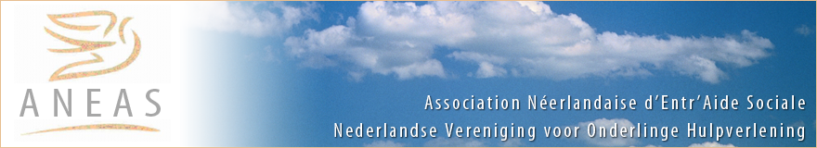
Aanvraagformulier ondersteuning ANEAS :

Behandeld door : Code steungeval :

Inleiding :

Onderstaand ingevuld aanvraagformulier zal door ANEAS met de grootst mogelijke vertrouwelijkheid worden behandeld en de onderstaande informatie zal slechts naar buiten worden gebracht met toestemming van de betrokken persoon zelf.
ANEAS is een vereniging die louter bestaat uit vrijwilligers en heeft geen verplichting tot resultaat.
ANEAS zal naar beste eer en geweten de persoon die om ondersteuning vraagt op de volgende wijzen kunnen helpen : ondersteuning bij administratieve zaken, morele bijstand, financiële hulp, begeleiding bij terugkeer naar Nederland, “luisterend oor”, enz.
ANEAS is vrij om op ieder moment haar hulp te staken en hoeft zich daarvoor niet te verantwoorden.
Voor nadere informatie verwijzen wij u naar : www.aneas.fr

( Gelieve in te vullen door uzelf en liefst handgeschreven )

Burgerlijke staat en levensloop :

Naam : Voornaam :

Volledig adres :

Telefoon ( vast en GSM ) :

e-mail :

Geboorteplaats : Geboortedatum :

Nationaliteit :

Opleiding en beroep :

Burgerlijke staat : ( gehuwd, samenwonend, kinderen met leeftijd, gaarne ook omschrijving beroep echtgenote)

Korte omschrijving levensloop tot op heden : (voor een bredere omschrijving kan een apart blad gebruikt worden – sinds wanneer in Frankrijk )

Wat is de reden dat u kontakt heeft gezocht met ANEAS ? :

Wat verwacht u van ANEAS ? ( begeleiding administratieve zaken, advies, morele bijstand, financiële hulp,
assistentie bij terugkeer naar Nederland, bezoek, enz…

Hoe heeft u ANEAS leren kennen ? ( vrienden, internet, site Ambassade, anderszins.. )

Datum en handtekening :

PRIVACYVERKLARING

